С 22 июля будут внесены изменения в схему организации дорожного движения на ул. Успенская.
Изменения коснуться участков на перекрестке улиц Послушников и Успенская, а также в районе здания №41 по ул. Лесная, где будут установлены знаки «Остановка запрещена», «Работает эвакуатор» и «Зона действия»
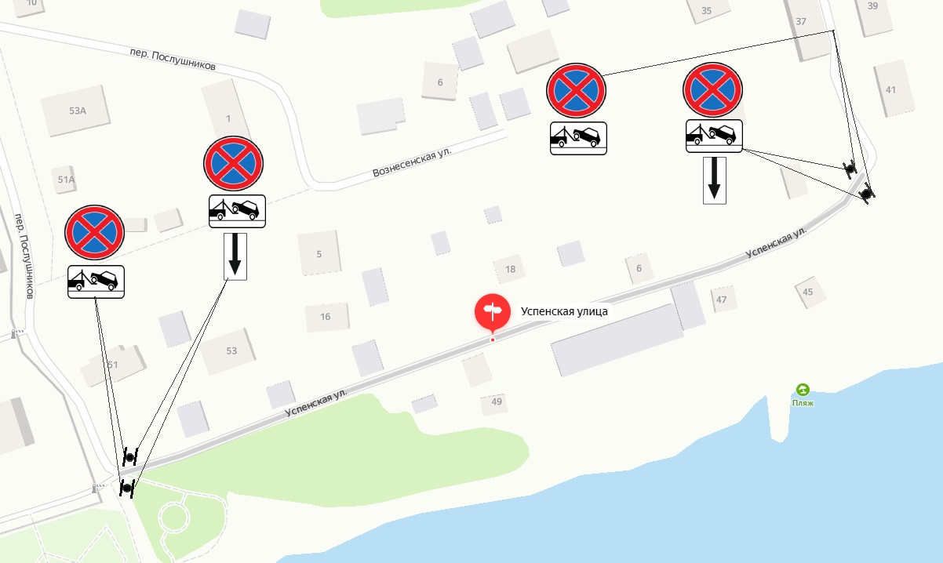
Такое решение было принято на основании обращений граждан и ГИБДД в целях исключения заторовых ситуаций, а также обеспечения безопасности и комфорта жителей ул. Успенская. Изменения будут введены с 22 июля 2020 года на постоянной основе.

